Noemi Ponzoni
SP330
19 Abril 2017
Dr. Muniz

Proyecto Final: “Caras de Mujeres”

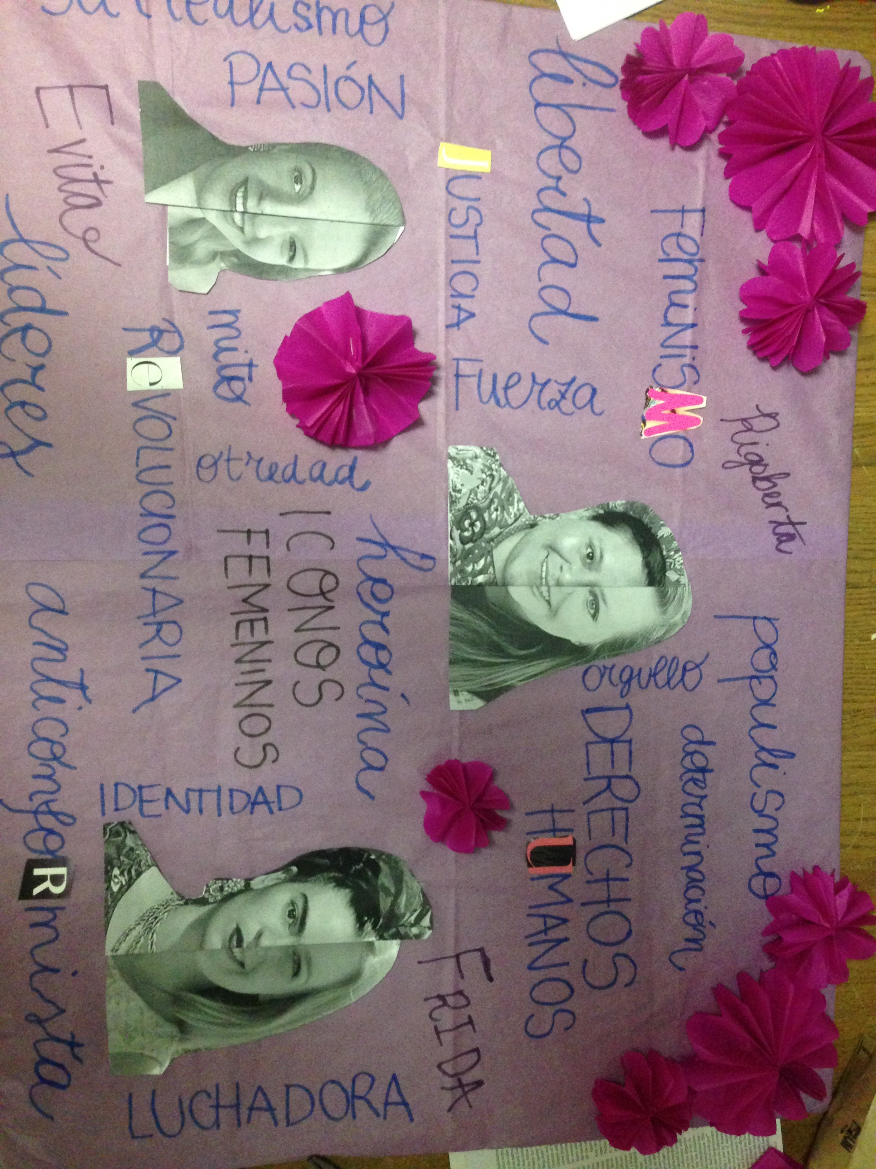

En este proyecto final nos enfocamos en algunos iconos femeninos muy importantes. Nosotros

utilizamos los conceptos iconoclastas para representar como todas las mujeres pueden ser

heroínas. De hecho, cada una de nuestras caras se une a las caras de Evita, Rigoberta Menchu y

Frida Kahlo. Cada una de nosotras se identifica con una de las mujeres que estudiamos durante el

semestre.

Alrededor de nuestras “caras” tenemos muchas palabras que para nosotros representan los

conceptos y las virtudes más importantes de esas mujeres que hicieron la historia, siendo

anticonformistas y luchadoras.

En las palabras nosotros subrayamos algunas de las letras, que si se unen, forman la palabra

“MUJER”.

